Sociale Innovatie

Uitgangspunten en Proces

Hans de Bruin

23 november 2020

# Uitgangspunten

Het sociale innovatie (SI) proces richt zich op het creëren van draagvlak voor maatschappelijk relevante vraagstukken, door vanaf het begin en samen met álle betrokkenen beargumenteerd wenselijke en cultureel haalbare stappen te zetten. Het SI-proces wordt uitgevoerd in de context van het SI-raamwerk. Beiden gaan uit van drie fundamentele principes.

## Principes

Het SI-proces is gebaseerd op drie principes bestaande uit een axioma en twee opdrachten:

1. *Axioma*: we got to move. Dit axioma kan worden opgevat als een feit – we hebben geen andere keus dan te bewegen – en als een *call-to-action* – gegeven veranderende omstandigheden, waaronder klimaatverandering, die bedreigende vormen aan kunnen nemen, moeten wij, als een maatschappij met gedeelde verantwoordelijkheden, tot actie overgaan om het tij te keren.
2. *Opdracht*: creëer bewegingsruimte. Ook al wordt de noodzaak tot actie breed onderkend, dat betekent nog niet er voldoende bewegingsruimte is. Belanghebbenden hanteren diverse wereldbeelden over een vraagstuk die contraproductief kunnen zijn. Het creëren van bewegingsruimte begint met het herkennen en erkennen van elkaars wereldbeelden met als opdracht het uitstellen van (ver)oordelen. Het doel is elkaars wereldbeelden te leren kennen en daarmee te verruimen waarmee letterlijk bewegingsruimte wordt gecreëerd. Dat wil niet zeggen dat men het noodzakelijkerwijs eens is over alle aspecten van een vraagstuk.

Naast het creëren van bewegingsruimte worden onderliggende mechanismen in beeld gebracht die vooruitgang in een vraagstuk al dan niet blokkeren: de welbekende systeem- en weeffouten.

1. *Opdracht*: bepaal de juiste richting. Met het herkennen en erkennen van wereldbeelden wordt vanuit diverse standpunten een breed beeld geschetst over de issues die spelen in een vraagstuk. De volgende stap is het accommoderen van wereldbeelden voor het bepalen van gewenste oplossingsrichtingen. Bij voldoende draagvlak kunnen één of meer oplossingsrichtingen worden geëxploreerd. In het tegenovergestelde geval zal een besluitvormingsproces in gang moeten worden gezet om op democratische wijze vast te stellen welke oplossingsrichtingen gewenst zijn en passen bij onze gemeenschappelijke cultuur.

## SI-raamwerk

Het SI-raamwerk (figuur 1) is een methodologisch raamwerk dat is gebaseerd op de drie voorgenoemde principes en is op te vatten als een onderzoeksfilosofie (gefundeerd op kritisch realisme en systeemdenken) voor het benaderen van complexe vraagstukken. Het raamwerk bestaat uit vier bouwstenen (de bollen in het figuur) waarin het SI-proces wordt vormgegeven. Het raamwerk schrijft niet voor welke concrete methoden en technieken moeten worden gebruikt, dat is namelijk afhankelijk van het te onderzoeken vraagstuk. Uiteraard moeten de methoden en technieken wel in overeenstemming zijn met de onderzoeksfilosofie.

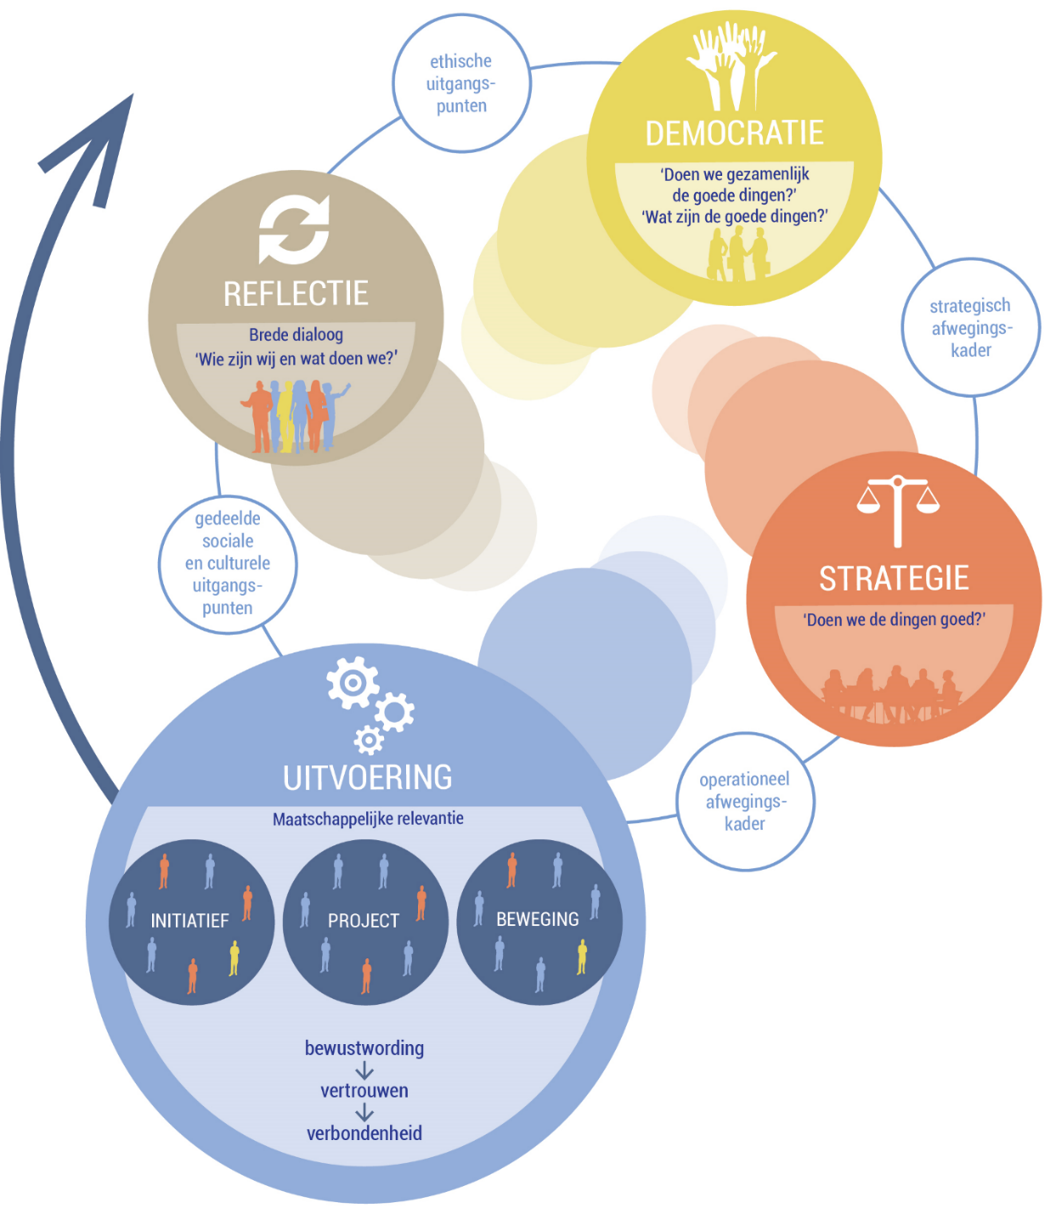

**Figuur 1:** Sociale Innovatie-raamwerk met vier bouwstenen **Uitvoering**, **Reflectie**, **Democratie** en **Strategie**.

# Het SI-proces

Het SI-proces suggereert een lineair proces om stap-voor-stap te komen tot een oplossingsrichting die daadwerkelijk kan worden gerealiseerd. In de praktijk is dit proces iteratief van aard: de stappen worden door en naast elkaar uitgevoerd. Het vraagstuk bepaalt hoe het SI-proces wordt ingericht en bij welke bouwsteen van het SI-raamwerk wordt begonnen. In het algemeen start een SI-proces bij de Uitvoering- en Reflectie-bouwstenen (zie figuur 1). De onderwerpen van de bouwstenen Democratie en Strategie komen doorgaans in een latere fase van het SI-proces aan bod. Echter, de állereerste stap van het SI-proces is het ontwerpen van het SI-proces zelf in samenwerking met belanghebbenden!

Sociale innovatie vereist vaardigheden (een mix van kennis en kunde) en een bijbehorende attitude die bij veel belanghebbenden nog onderontwikkeld zijn. Een belangrijk onderdeel van het SI-proces is het verwerven van deze vaardigheden bij belanghebbenden. (In de onderstaande opsomming staan waarschijnlijk veel termen die (nu nog) onbekend zijn. Dit illustreert de noodzaak tot het verwerven van SI vaardigheden.)

Over de bouwstenen Uitvoering en Reflectie:

**Uitvoering** is gebaseerd op de Soft Systems Methodology (SSM):

1. *Finding out* (belanghebbenden en hun issues) met behulp van o.a. rijke plaatjes (*rich pictures*) en geleide gesprekken (*guided conversations*);
2. *Model building* (expliciteren van wereldbeelden en systeembeschrijvingen): systeem model, waaronder SSM Purposeful Activity Models (PAM), maar ook andere technieken, zoals bijvoorbeeld System Dynamic (SD) models;
3. *Discussing and debating* (accommoderen van wereldbeelden) met behulp van validatiesessies;
4. *Taking action* (daadwerkelijk vooruitgang brengen in een (deel)vraagstuk) met behulp van een implementatie-(deel)traject.

Tijdens de Uitvoering wordt een driedubbelslag geslagen:

* Vooruitgang brengen in een vraagstukken;
* Een vraagstuk benaderen met nieuwe vaardigheden (kennis en kunde);
* Lessen leren over vraagstuk en culturele identiteit (wie zijn we en wat doen we).

**Reflectie** (brede dialoog) bestaat uit de volgende aspecten:

* Deliberatieve democratie sessie;
* Brede consultatie van belanghebbenden;
* Council of Wisdom.